2015-2016学年度第二学期七年级期中联考试卷

数 学

时间：100分钟 满分： 120分

题号 | 一 | 二 | 19 | 20 | 21 | 22 | 23 | 总分
得分
一、选择题：(每小题3分，共30分)
1、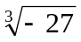的绝对值是…………………………………………………………… 【 】
A.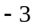 B.3 C. D.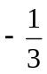
2、下列运算正确的是 …………………………………………………………… 【 】
A．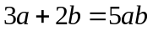 B．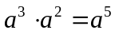 C.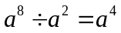 D．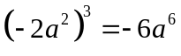
3、已知: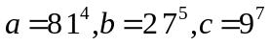,则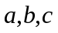的大小关系是………………………… 【 】
Ａ．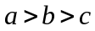 Ｂ．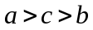 Ｃ．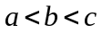 Ｄ．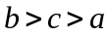
4、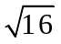的平方根是……………………………………………………………… 【 】
A．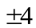 B．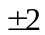 C．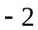 D．
5、已知空气的单位体积质量为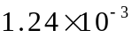克/厘米³，用小数表示为
………………………………………………………………………………… 【 】
A．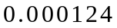 B．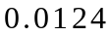 C．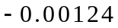 D．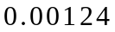
6、若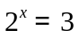，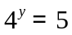，则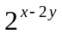的值为………………………………………… 【 】
A． B．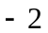 C．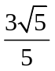 D．
7、加上下列单项式后，仍不能使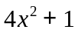成为完全平方式的是……………… 【 】
A．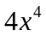 B．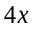 C．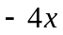 D．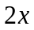
8、长方形的面积为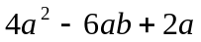，若它的一边长为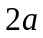，则它的周长为… 【 】
A．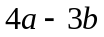 B．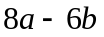 C．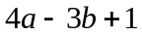 D．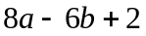
9、要使代数式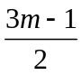的值在和2之间，则可以取的整数有……………… 【 】
A．1个 B．2个 C．3个 D．4个
10、如图所示，数轴上表示、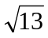的对应点分别为、，点是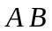的中点，
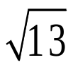
则点表示的数是………… …………………………………………………… 【 】
0
3
B
C
A

A．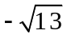 B．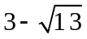 C．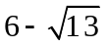 D．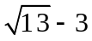

二、填空题：（每小题4分，共32分）
11、若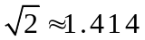，则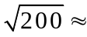 (保留4个有效数字)
12、若x+y=3,x-y=1,则x²+y²= xy= .
13、已知被除式是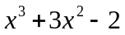，商式是，余式是，则除式是
14、当 时，代数式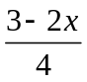的值不小于
15、若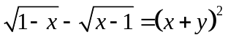,则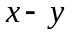的值是
16、若某数的两个平方根分别是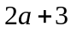和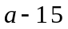，则这个数是
17、若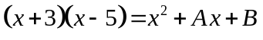，则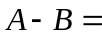
18、已知不等式组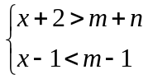的解集为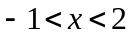，则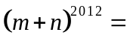
19.x²-px+16是完全平方式，则p= .

三、解答题：（共58分）
20、（6分）计算： 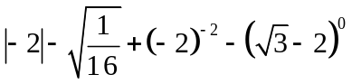

21、（8分）计算： 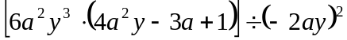

22、（10分）解不等式组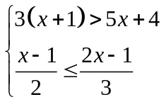 ，并把解集在数轴上表示出来．
①
②

23、（10分）先化简，再求值：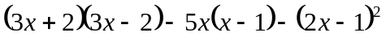，其中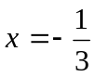

24、（10分）若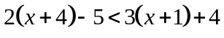的最小整数解是方程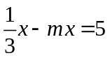的解，求代数式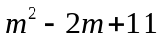的的平方根的值。

25 、（14分）为极大地满足人民生活的需求,丰富市场供应,我市淮上区温棚种植面积在不断扩大.在耕地上培成一行一行的长方形土埂，按顺序间隔种植不同农作物的方法叫分垄间隔套种。科学研究表明:在塑料温棚中分垄间隔套种高、矮不同的蔬菜和水果，可增加它们的光合作用，提高单位面积的产量和经济效益。现有一个种植总面积为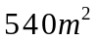的长方形塑料温棚，分垄间隔套种草莓和西红柿共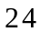垄，种植的草莓或西红柿单种农作物的总垄数不低于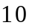垄，又不超过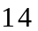垄（垄数为正整数），它们的占地面积、产量、利润分别如下：
 | 占地面积（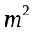/垄） | 产量（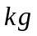/垄） | 利润（元/）
西红柿 | 30 | 160 | 1.1
草 莓 | 15 | 50 | 1.6
（1）若设草莓共种植了垄，通过计算说明共有几种种植方案？分别是哪几种？

（2）在这几种种植方案中，哪种方案获得的利润最大？最大利润是多少？

七年级期中联考试卷

数学答案

一、选择题：
1.B 2.B 3.A 4.B 5.D 6.A 7.D 8.D 9.B 10.C

二、填空题：
11. 14.14 12.－１ 13.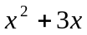 14.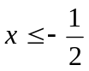 15. 2
16. 121 17. 13 18. 1

三、解答题：
19、解：原式=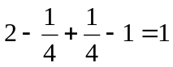
20、解：原式=…5分
=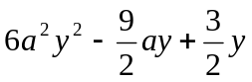……………………3分
21、解：不等式①得：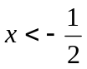…………3分 不等式②得：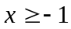……………4分
数轴图略………………2分 所以不等式组的解集为：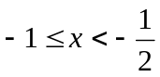……………1分
22、解：原式=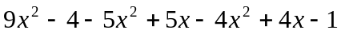…………………5分
=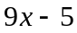………………2分 当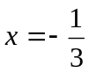时，原式=-8……………3分
23、解：①解不等式得：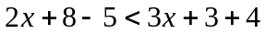 ②当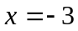时，
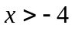……………………3分 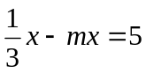
所以的最小整数解为-3… ………………2分 所以：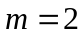……3分
③所以：代数式的平方根为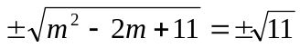………………2分
24、解：⑴由题意得：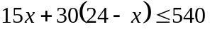 ，解之得：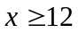 又因为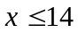的整数，所以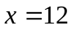，13，14……………………………4分

方案：
方案 | 草莓（垄） | 西红柿（垄）
一 | 12 | 12
二 | 13 | 11
三 | 14 | 10
………………………………………………………………………………………………3分
⑵方案一利润为：元………………2分
方案二利润为： … … =2976元………………2分
方案三利润为： … … =2880元………………2分
所以方案一的利润最大，为3072元。 ……………………………1分

